เอกสารรายงานผลการดำเนินงานของกิจกรรมที่สอดคล้องกับการเสริมสร้างค่านิยมหลักของคนไทย 12 ประการ
๒.ชื่อกิจกรรมหลัก กิจกรรมรักชาติ ศาสนา พระมหากษัตริย์
***กิจกรรมหลัก หมายถึง กิจกรรมที่โรงเรียนพิจารณาเองว่า เมื่อดำเนินกิจกรรมนี้จะส่งผลต่อการเสริมสร้างค่านิยมหลักของคนไทย ๑๒ ประการ ให้เลือกเฉพาะที่ดีที่สุด ๑- ๒ กิจกรรมเท่านั้นรายงานผลกิจกรรมทั้ง ๒ กิจกรรมไม่เกิน ๒ หน้ากระดาษ แล้วแนบไฟล์ส่งกลับมาในเว็บ

วัตถุประสงค์
- เพื่อจัดกิจกรรมส่งเสริมส่งเสริมค่านิยมหลักของคนไทย ๑๒ ประการให้กับนักเรียน
- เพื่อบูรณาการการส่งเสริมค่านิยมหลักของคนไทย ๑๒ ประการกับการจัดการเรียนรู้ต
หลักสูตรสถานศึกษา
- เพื่อขยายผลการส่งเสริมค่านิยมหลักของคนไทย ๑๒ ประการสู่ผู้ปกครองนักเรียนและชุมชน
หลักของคนไทย ๑๒ ประการ

ขั้นตอนการดำเนินงาน
๑. การรับทราบและทำความเข้าใจแนวนโยบาย
๒. การสร้างความเข้าใจ ค่านิยมหลักของคนไทย ๑๒ ประการ ให้กับครูและบุคลากร
คณะกรรมการสถานศึกษาขั้นพื้นฐาน
๓. การแต่งตั้งคณะกรรมการเพื่อการขับเคลื่อน ค่านิยมหลักของคนไทย ๑๒ ประการระดับ
สถานศึกษา ที่เน้นการมีส่วนร่วม
๔. การกำหนดแผน แนวดำเนินกิจกรรมเพื่อการขับเคลื่อนค่านิยมหลักของคนไทย ๑๒
ประการ สู่การปฏิบัติ
๕. ดำเนินงาน/กิจกรรม
๖. กำกับ ติดตาม นิเทศ และสนับสนุนการดำเนินงาน
๗. ประเมินผลการดำเนินงาน
๘. รายงานผลการดำเนินงาน
๙. ประชาสัมพันธ์การดำเนินงาน และการขับเคลื่อนค่านิยมหลักของคนไทย ๑๒ ประการ

ผลการดำเนินงาน
- เกิดการบูรณาการการดำเนินงานตามเอกลักษณ์ของโรงเรียนคลองแสนสุข (สิทธิไชยบำรุง) ส่งเสริมการอนุรักษ์ความเป็นไทย
- ครูสามารถเชื่อมโยงการขับเคลื่อนค่านิยมหลักของคนไทย ๑๒ ประการ กับการพัฒนาผู้เรียน
ตามหลักสูตรสถานศึกษา
- นักเรียนมีคุณลักษณะอันพึงประสงค์ตามหลักสูตร
- ผู้ปกครอง ชุมชน ให้ความร่วมมือในการส่งเสริมพัฒนาค่านิยมหลักของคนไทย ๑๒ ประการ

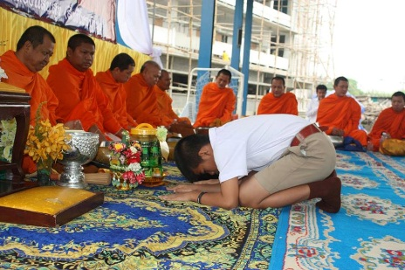
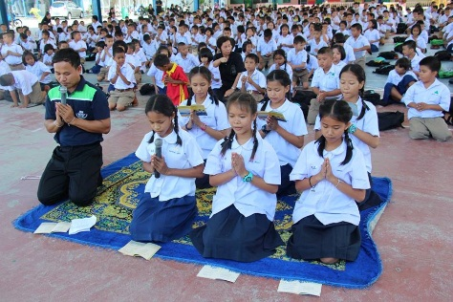
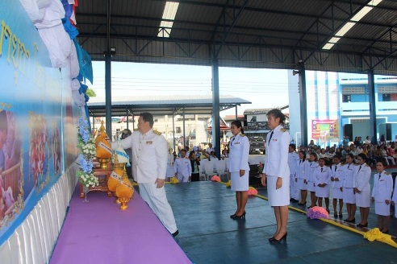

กิจกรรมหลักที่ ๒ ดำเนินการสอดคล้อง ครบ ๑๒ ประการ ไม่ครบ

ผู้รายงาน ผู้รับรองข้อมูล

(นายชวพล บริรัตนวงศ์)
ตำแหน่ง ผู้อำนวยการโรงเรียนคลองแสนสุข (สิทธิไชยบำรุง)

(นางสาวศิรินภา ศรีสังข์)
โทร 0949414599

